
照 片
对外经济贸易大学 | 国际经济与贸易 | 本科 经济学学士学位 英语6级
8年 商务 工作经验
专注领域：商务管理 销售后勤支持 贸易物流 团队建设 部门管理 数据分析
专注行业：石油电力 仪表设备 工程技术

职业路径
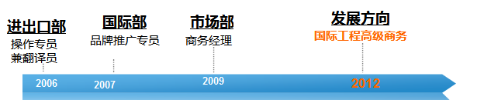
职业能力
1商务管理能力：招投标管理工作（标书制作，投标管理，风险利润分析，投标信息数据分析管理）、合同管理，询报价管理，售后信息管理，财务回款、应收账款、发票对账衔接管理。

2销售支持能力：销售数据分析管理，销售数据提取分析，数据报表制作，实时反映销售动态及市场情况，为管理层提供决策支持。销售培训工作，年度培训会议，汇报会组织管理。销售后勤支持，销售费用管理，差旅各项费用报销行政管理。代理商管理，年度代理商数据分析，管理工作。

3商务拓展能力：新产品开发资料商务文件策划；国内外展会组织策划，客户讲座，代理商培训等。组织收集行业信息数据，定期汇报行业信息及竞争对手情况分析报告。

4贸易物流能力：货物进出口操作，跟单，单据制作，货代联系，报关清关事宜。

5采购管理能力：采购流程的控制管理，采购知识快速学习及信息的搜集，谈判能力。

职业技能
高级EXCEL
数据分析 函数公式

高级商务PPT应用

英语翻译
产品认证项目组协调员
内部培训师
产品宣传 展会 培训会策划组织
公司金牌主持人

ISO内审员

部门管理
成功建设并带队8女将部门，完成75%员工产假内部协调及管理。

组织沟通
内控管理
技能

多年工业行业的工作经验及自身极强的学习能力让我可以较快的学习工业领域中的各种工艺及工程要求，这是一个文科出生的商务人员引以为傲的一点资本；较高的自我要求及持续改进的习惯是我的最大特质；无形的感染力总是让我洋溢着快乐的氛围。
借用老总的话来表述自己——“我很欣赏你的做事态度。”

个人博客：

